南通市人力资源和社会保障局文件

通人社考〔2023〕6号

关于开展2023年南通市机关事业单位
工勤人员继续教育培训工作的通知

各县（市、区）人力资源和社会保障局，市直及省属驻通高校各有关单位：
根据《省人力资源社会保障厅关于全省机关事业单位工勤人员继续教育培训工作实施方案的通知》（苏人社发〔2018〕154号）和2023年省工考办关于机关事业单位工勤人员继续教育报名有关通知要求，现就开展好2023年全市机关事业单位工勤人员继续教育工作通知如下：
一、培训对象
全市机关事业单位工勤技能岗位在职在岗人员（含省属驻通高校在职在岗工勤人员，以下简称工勤人员）。
二、培训内容
工勤人员继续教育内容由思政、通识、岗位技能提升三大类课程组成。
三、课时安排
工勤人员每年度必须参加继续教育的培训。各等级课时要求为：技师、高级技师40课时/年，其中思政12课时、通识12课时、岗位技能提升16课时；其他等级工勤人员24课时/年，其中思政7课时、通识7课时、岗位技能提升10课时。
四、组织形式
继续教育培训形式包括：线上的网络平台教育和线下的课堂面授，学员可以自行选择培训方式。
选择线上培训学习、考试的学员，今年全市机关事业单位工勤人员线上继续教育培训通过“江苏工勤人员继续教育云平台”（以下简称“云平台”）开展。报名、缴费、学习、课程测验（考试）、打印合格证明、打印电子发票等全部通过“云平台”组织实施，具体安排如下：（云平台操作手册见附件1）
1．网上注册、报名、缴费时间：2023年9月1日—10月30日，报名网址“云平台”： http://www.jsgkpx.com。
2．网上学习、课程测试（考试）时间：2023年9月1日—12月15日。所有学员必须在此时间段内登录报名网址，完成所选课程培训学习并通过全部课程测验。逾期培训平台将关闭，不能再学习、课程测验。
3．打印电子发票:学员缴费成功一周后至2023年12月15日前，通过系统平台打印电子发票。
选择线下培训学习、考试的学员，自行下载报名统计表（附件2），南通主城区学员请于2023年9月1日—10月30日（工作日）到南通开放大学培训中心（南通建筑职业技术学校教学楼105办公室，中远路99号）登记缴费，县市区学员同一时间请到各属地工考办登记缴费，培训根据报名人数，分批进行，具体时间、地点另行通知。如因线下报名人数少等特殊原因不能开班，会将另行通知安排线上学习。
五、培训考核
工勤人员在完成继续教育报名后，按照要求参加继续教育培训学习，完成各相应课程的课时后，才可参加课程测试，规定课程课时全部测验合格后，可以在“培训证明”页面查看培训记录，通过学习平台打印《工勤人员继续教育记录》。
对需要现场指导操作的学员，可以与南通开放大学培训中心联系，南通开放大学根据时间安排免费给学员提供机房，给予现场指导。
六、培训费用
工勤人员继续教育培训考核经费，应从各单位教育培训经费中列支，由工勤人员所在单位负责解决。
七、相关要求
（一）各单位要高度重视工勤人员的继续教育工作，保障工勤人员接受继续教育的权益，确保全员参与。要将该项工作作为工勤人员年度考核的一项指标，加强宣传，精心组织，合理安排工勤人员参训，严肃培训考核纪律。
（二）工勤人员每年参加继续教育是参加等级晋升、岗位聘任、技能竞赛、技能人才评选等活动的重要条件。
（三）承办继续教育的培训单位要严格管理，规范培训行为，注重培训质量。通过提高师资水平、优化培训模式、创新培训方法，进一步强化学员思想理论素养，改善知识结构，提升操作技能。
八、其他事项
云平台运行机构技术咨询电话：4000968823
南通开放大学培训中心联系电话：80982800

附件：1．江苏省机关事业单位工勤人员继续教育云平台
学员操作手册
2．2023年度线下继续教育培训报名统计表

南通市人力资源和社会保障局
2023年8月11日

南通市人力资源和社会保障局办公室 2023年8月11日印发
附件1

江苏省机关事业单位工勤人员继续教育
云平台学员操作手册

一、培训流程
登陆 - 报名缴费 - 进班学习 - 完成课后测验 - 打印培训证明

二、学员登录/找回密码

（一）学员登录
在门户首页登录框中输入身份证和密码、验证码，点击“登录”即可。如下图所示：
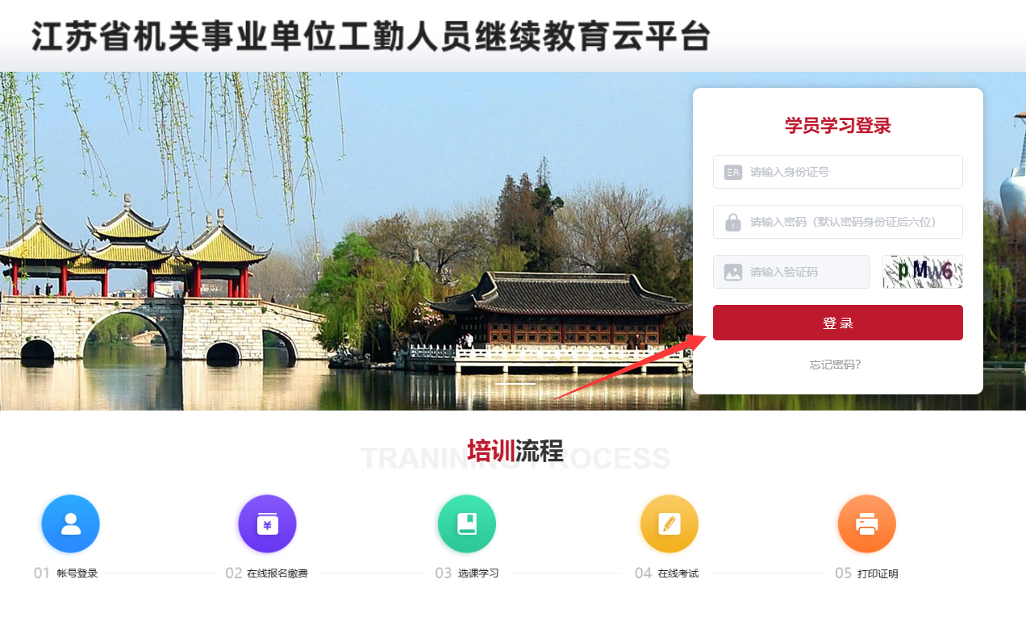
登录成功后，可选择进入学员中心或直接去报名，如下图所示：
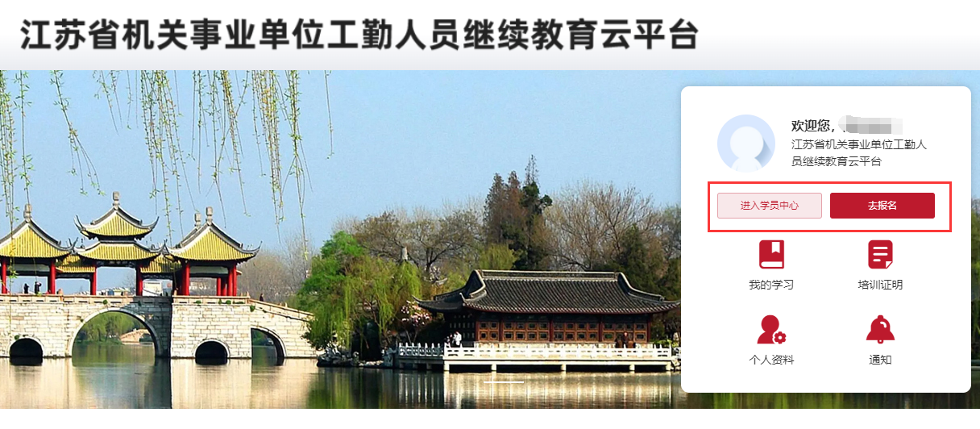

（二）找回密码
忘记密码可在首页自行找回，在登录页点击“找回密码”，如下图所示：
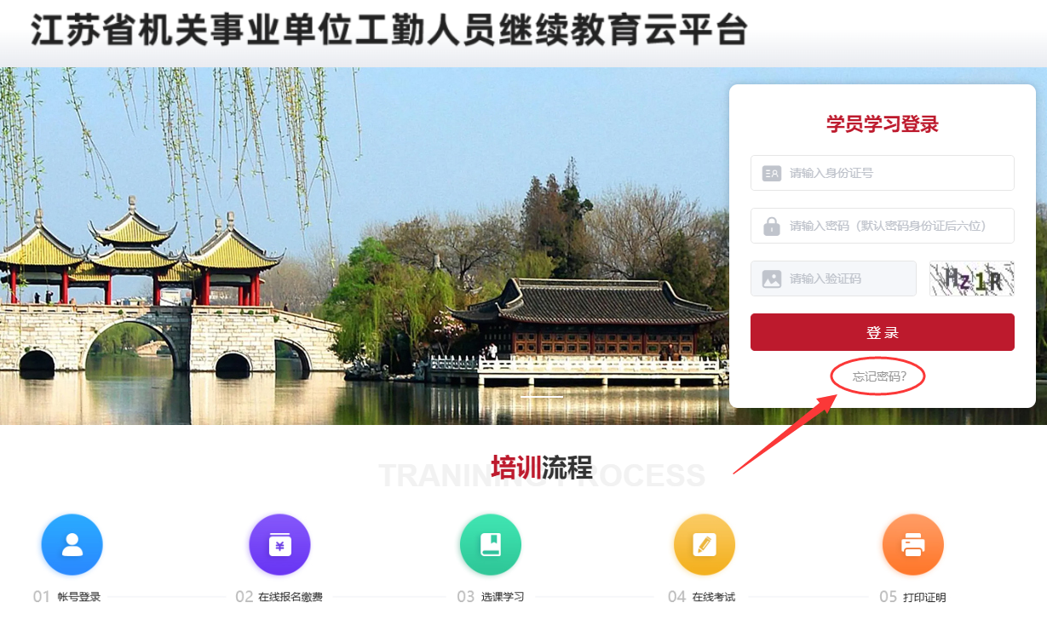
进入找回密码页面，需要输入姓名及身份证号进行验证，如下图所示：
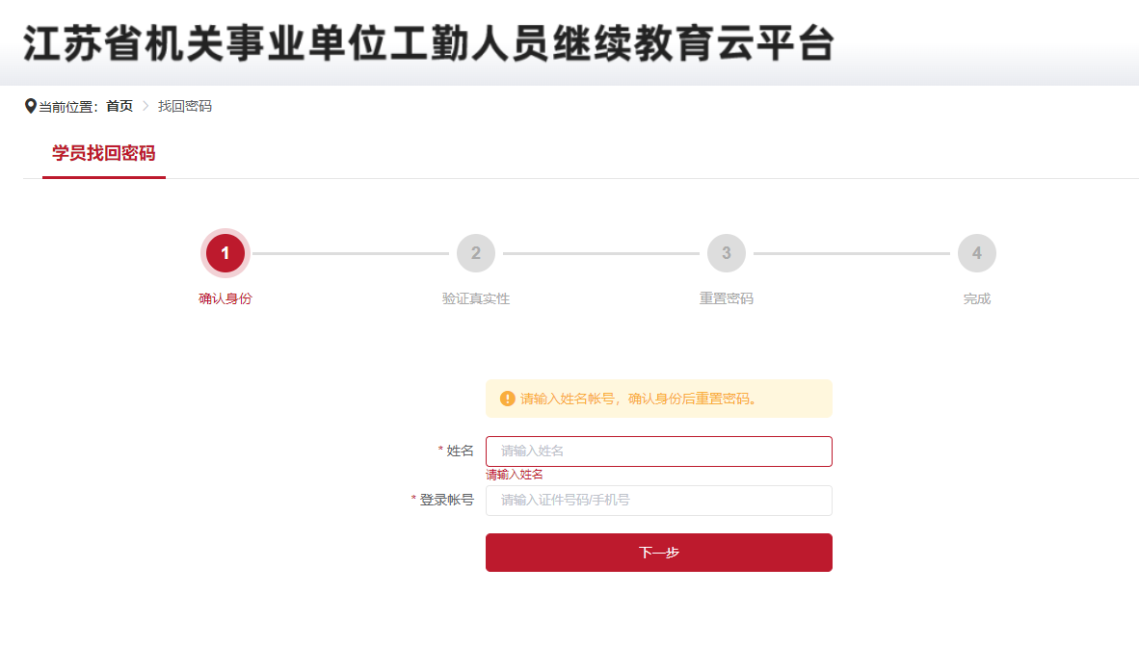
姓名和身份证号校验完成后，需要核对手机号接收验证码进行密码重置。
未绑定手机号或手机号有误可联系客服：4000968823

三、报名缴费
登录成功后，点击“去报名”，或进入学员中心，点击“报名培训”即可进入报班页面。如下图所示：
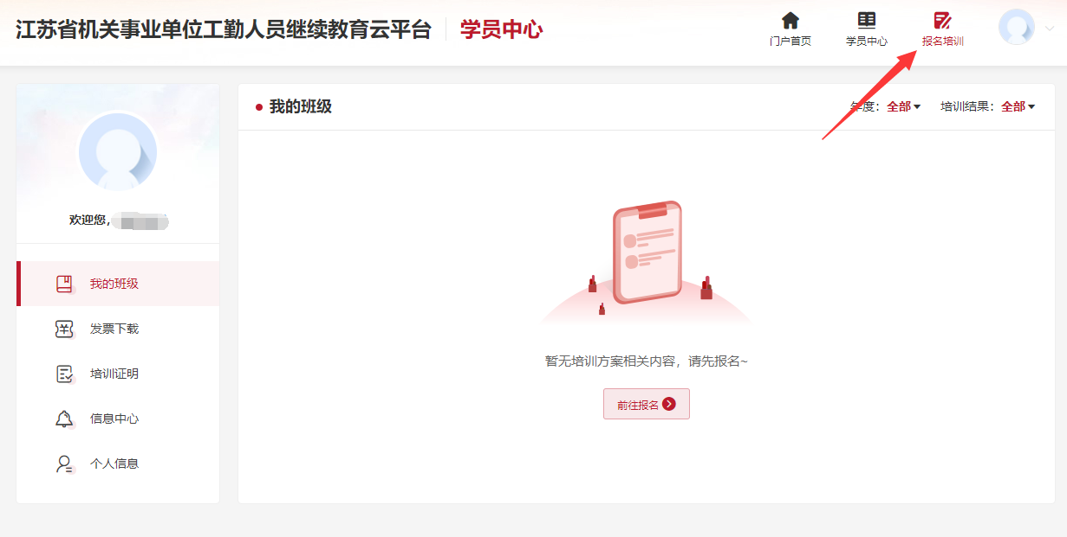
- 确认需要报名的年度，点击“下一步”：
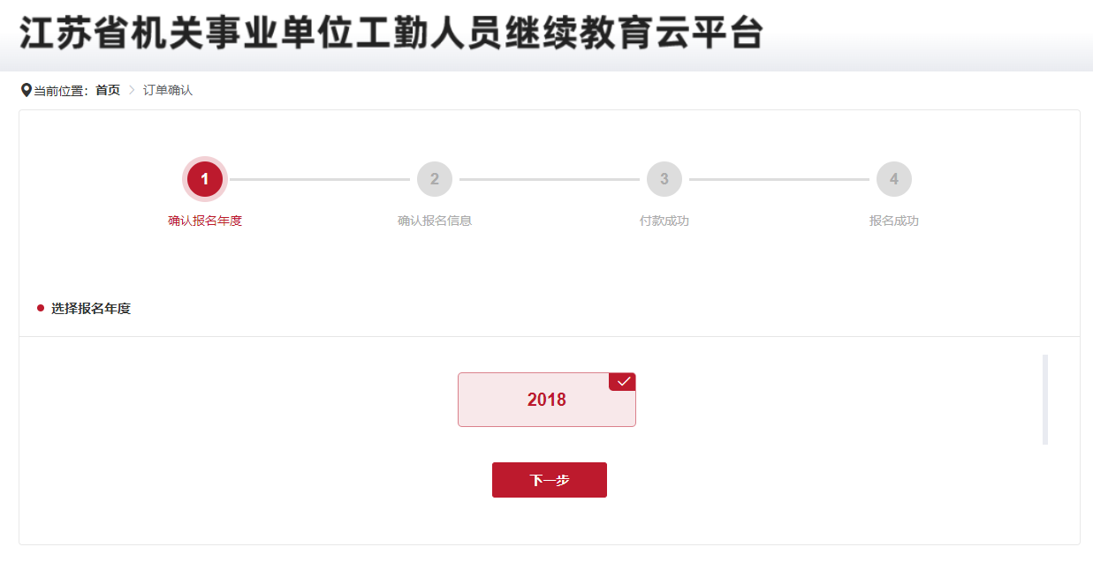
进入订单页面，确认班级信息、费用，填写发票信息，点击“提交订单”如下图所示：
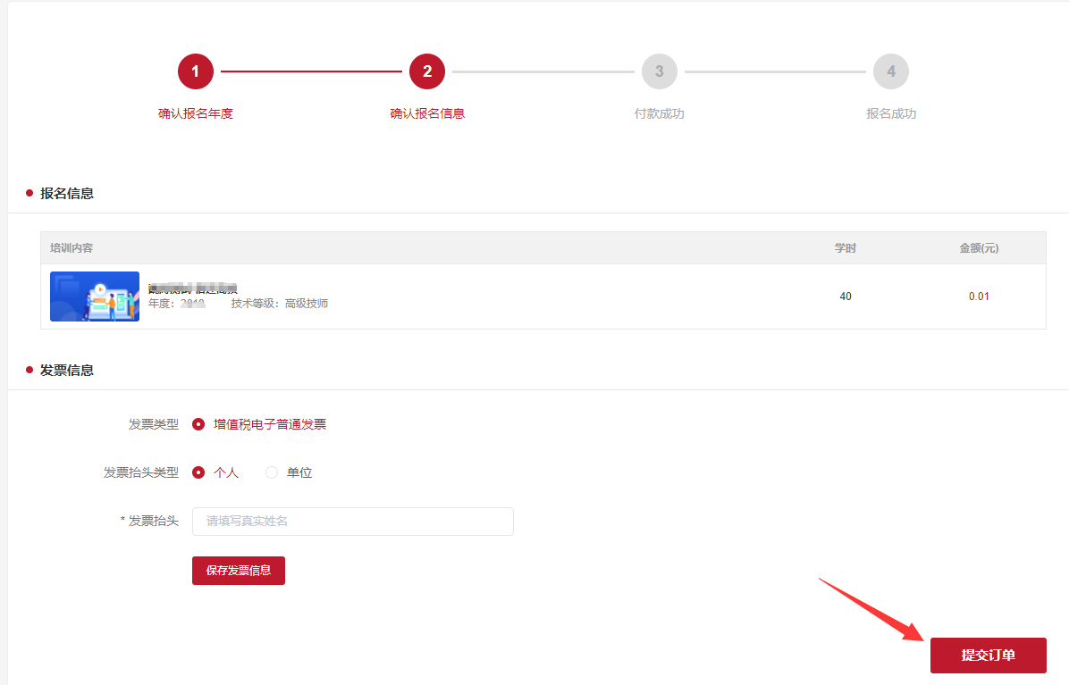
进入确认订单信息页面，选择支付方式并点击“立即支付”，如下图所示：
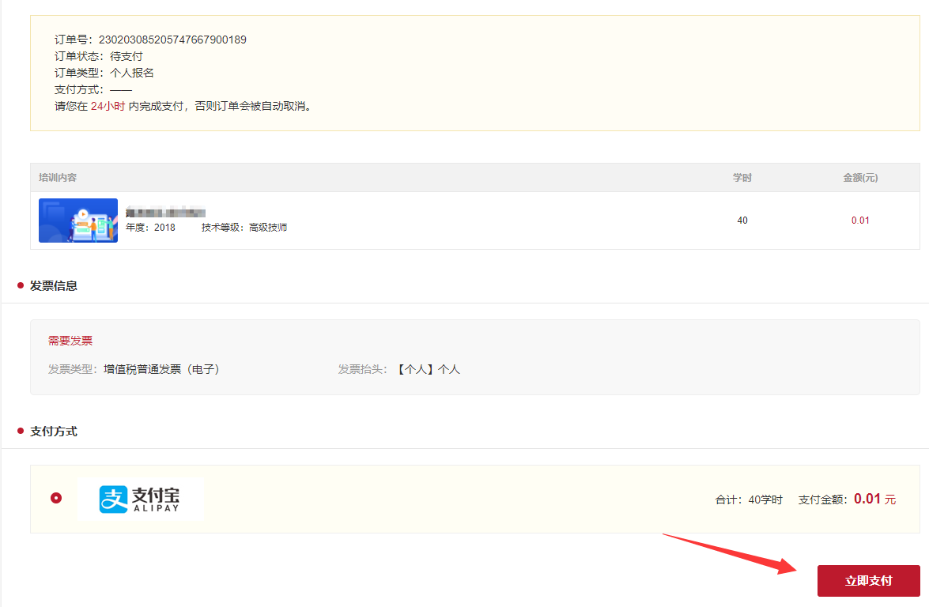
进入银行缴费页面，缴费成功后，开通班级。

四、学员中心
登录成功后，点击“进入学员中心”，学员中心左侧展示导航菜单，如下图所示：
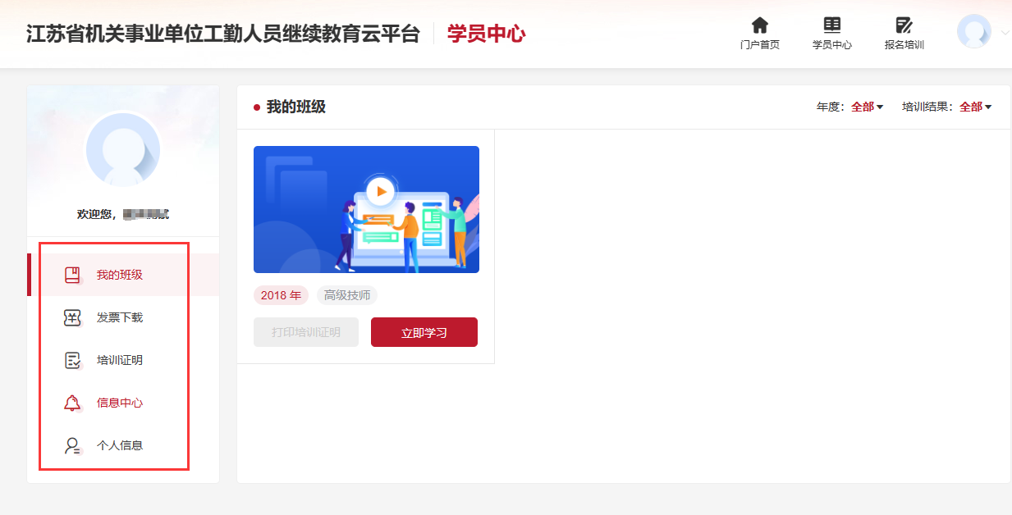

（一）我的班级
点击“我的班级”，可看到已报名的所有班级，对应班级可点击“立即学习”进入学习，或合格后可直接打印对应班级的培训证明，如下图所示：
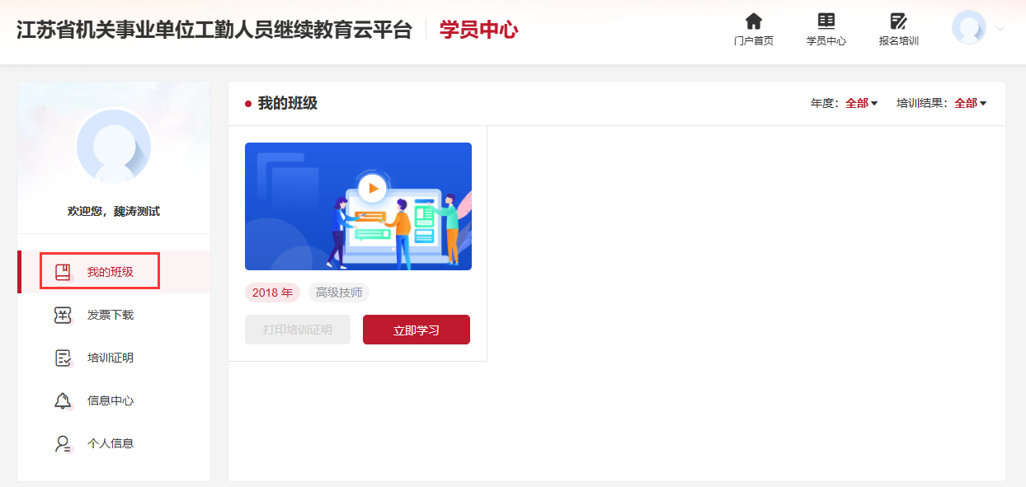

1．班级首页

班级首页可查看选课情况、课程学习进度、培训成果、培训须知等，如下图所示：
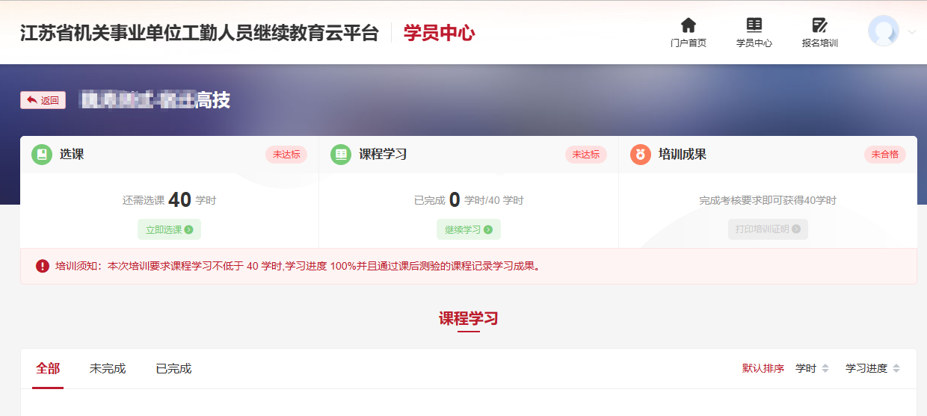

2．在线选课
课程需学员手动选择。点击“立即选课”进入选课页面，如下图所示：
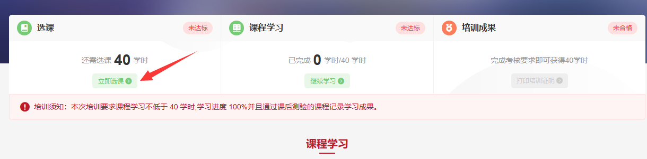
选择课程分类，可展示不同分类下的不同课程提供方的课程，点击课程下方的“选择课程”，即可将课程加入候选，如下图所示：
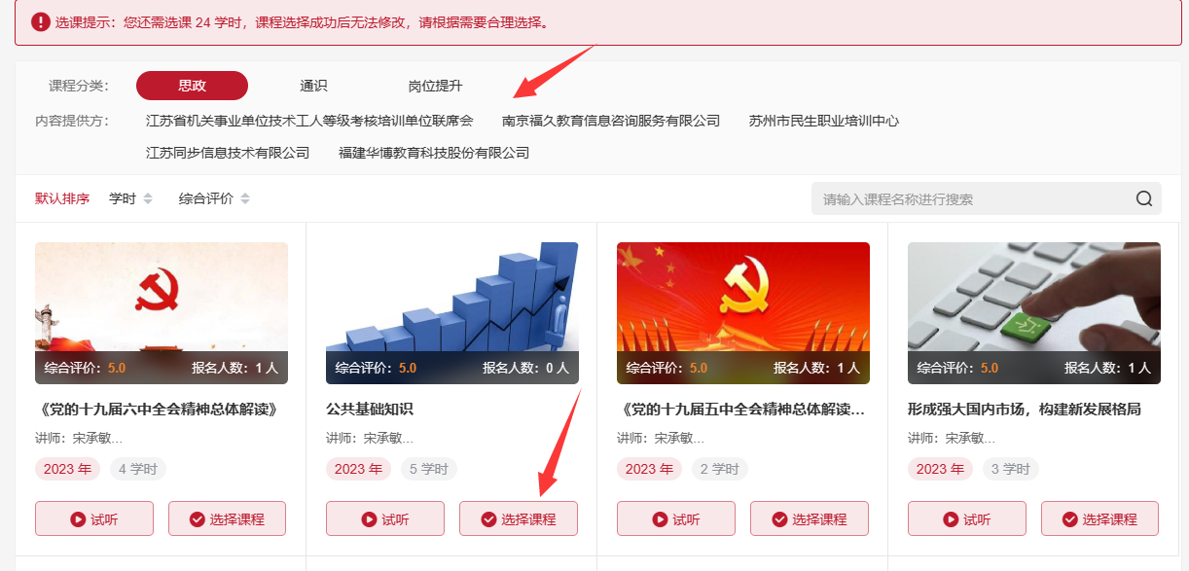
选择课程后，页面下方将显示已选学时数，及根据考核要求还需选择的学时数，点击“查看已选择课程”可展示已选课程清单，点击“确认选中的课程”，即可确认完成选课（未选满培训总选课要求可多次选课），如下图所示：
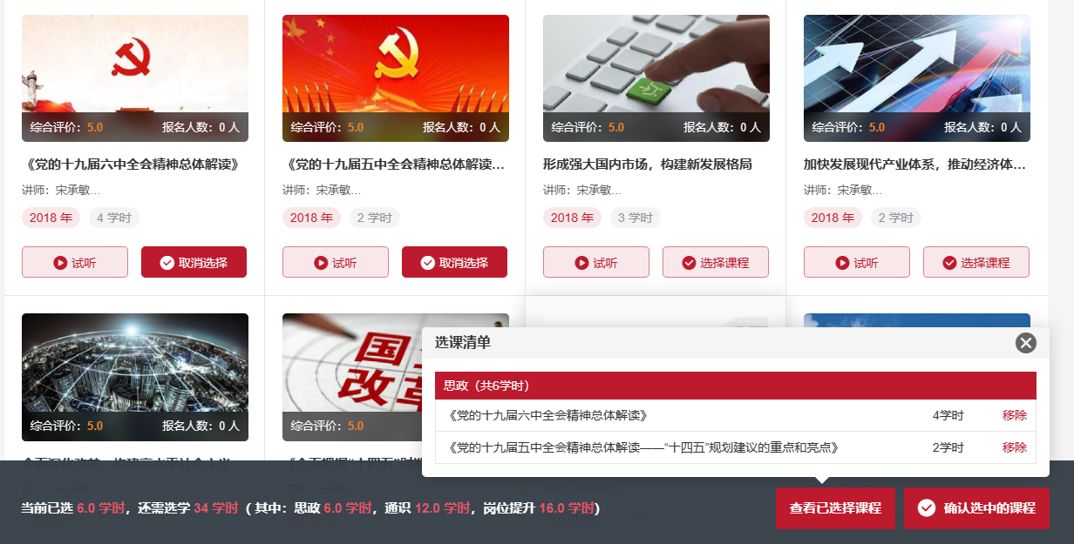

3．在线学习
在班级首页课程学习页面，可按分类显示已完成选课的课程，点击课程右侧的“课程学习”，进入学习页面，如下图所示：
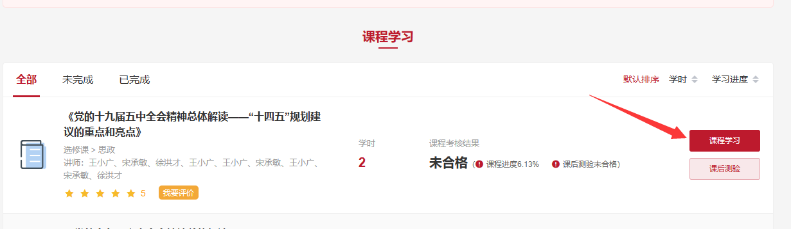
进入课程播放页面，如下图所示：
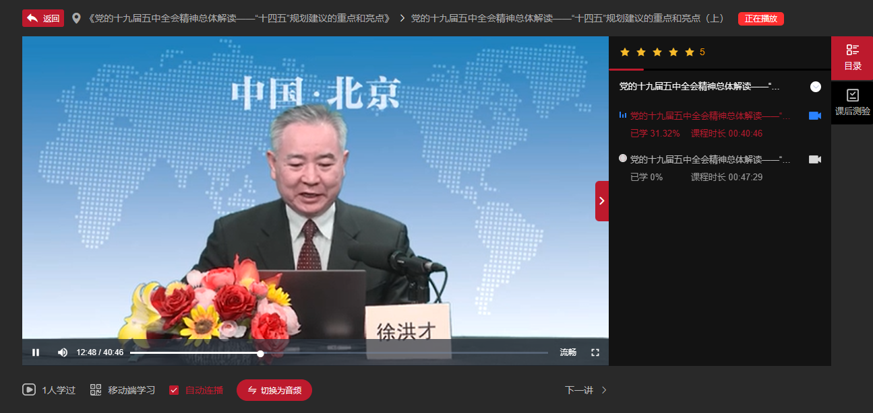
右侧点击不同章节，可播放不同章节视频。

4．课后测验
需课程观看完成后（课程进度达100%），才可进行课后测验，在班级页面点击课程右侧的“课后测验”：
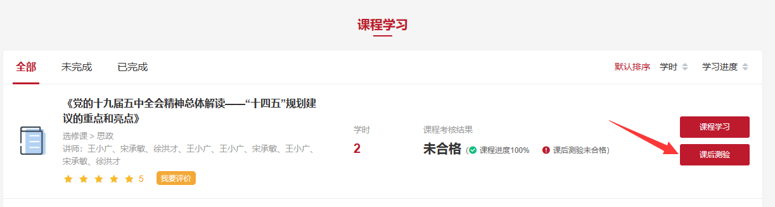
或在课程学习页面，点击章节目录右侧的“课后测验”：
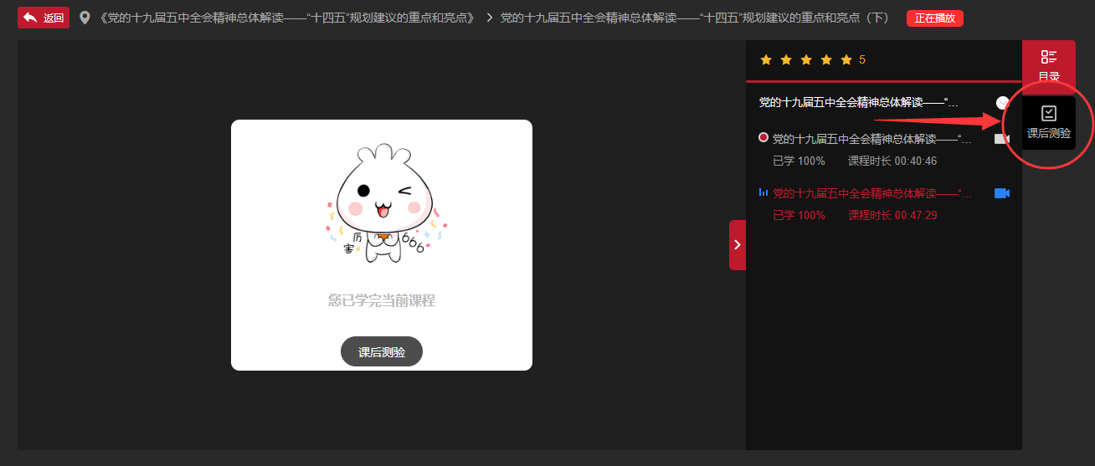
进入课后测验，系统将自动出题，作答所有题目后，点击页面右侧答题卡的“我要交卷”，系统将自动打分：
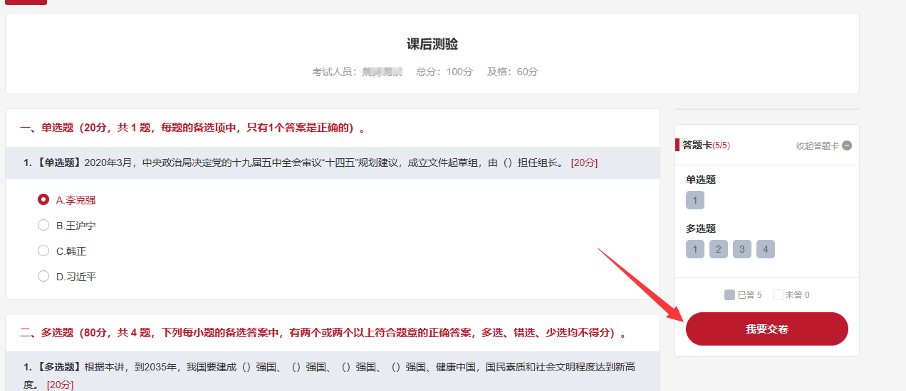
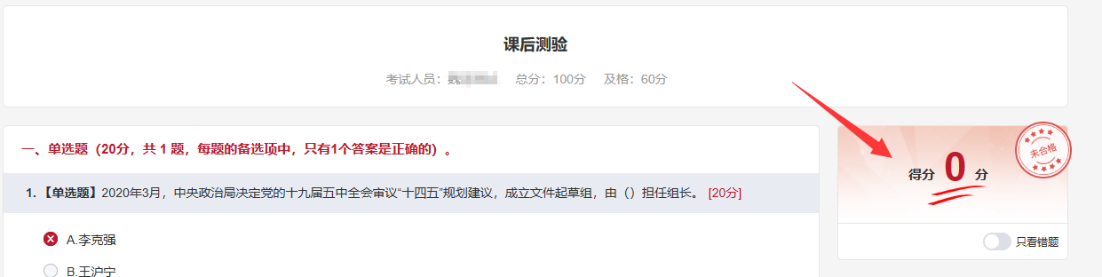
系统打分后将显示测试题的答案及题析供学员学习，可选择“继续测验”重新作答，直到达到测验合格分60即完成课后测验考核：
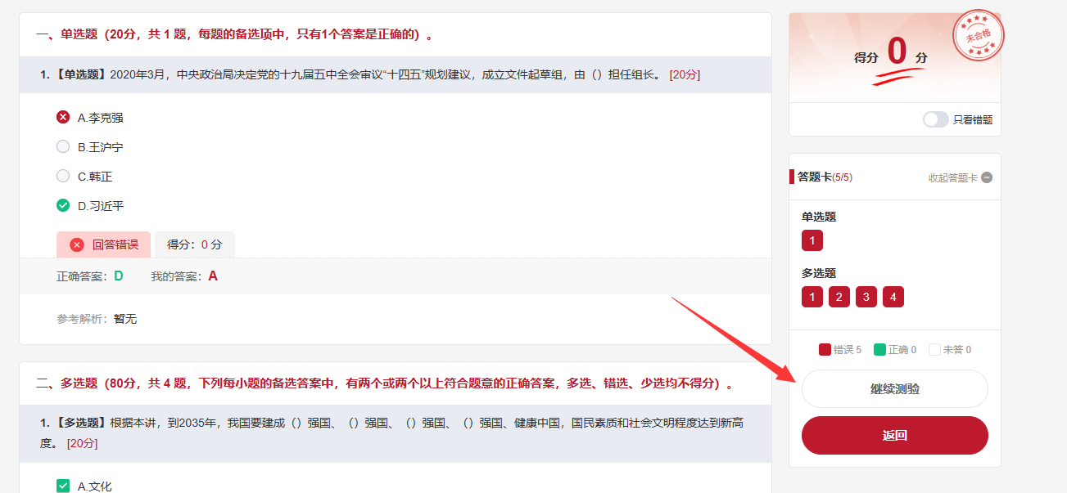
课后测验合格后则整门课程考核合格，获得对应学时：
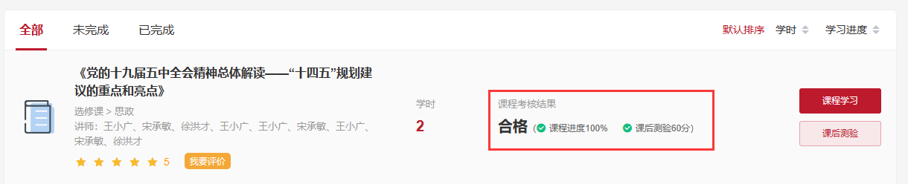

（二）培训证明
（班级合格后，才可以看到班级培训证明）
点击“培训证明”，可看到学员考核通过的班级，点击右侧“打印培训证明”即可。如下图所示：
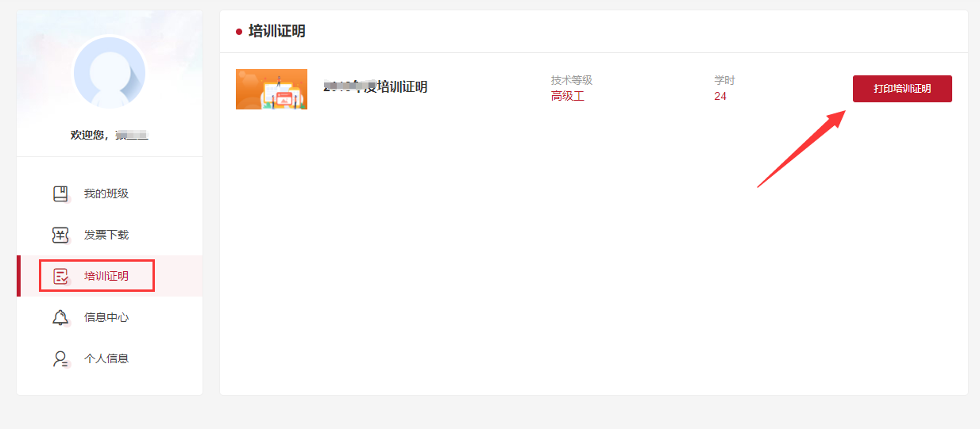

（三）发票下载
在学员中心左侧菜单，点击“发票下载”，进入订单页面。学员可在此查询历史订单，点击右侧的订单详情即可查看下载该笔订单的发票，如下图所示：
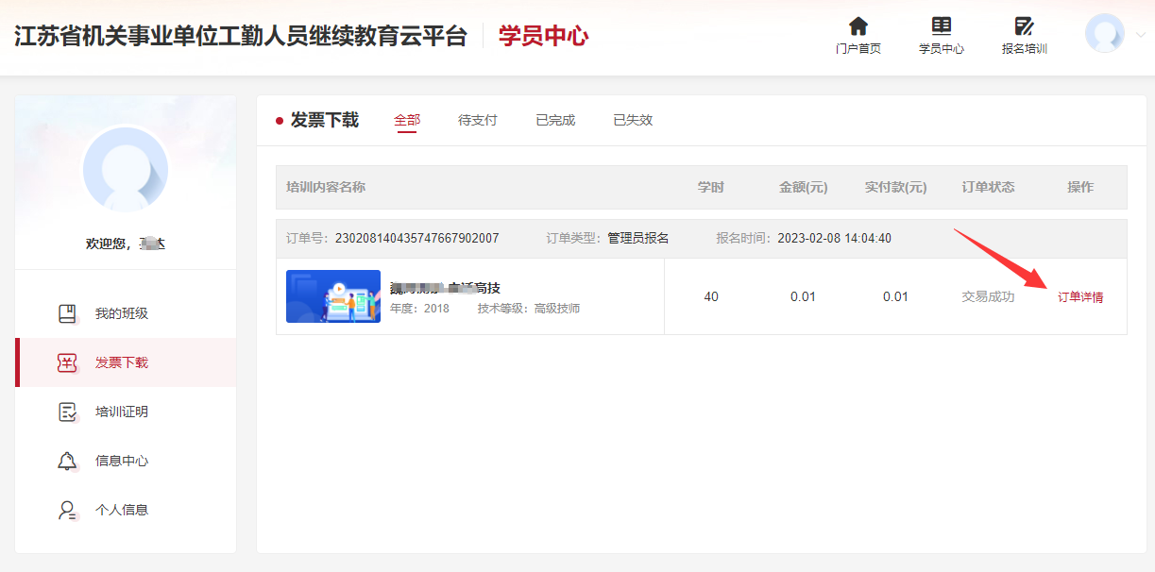

（四）信息中心
在学员中心左侧菜单，点击“信息中心”，可根据分类查看已发布的平台公告、操作手册等，如下图所示：
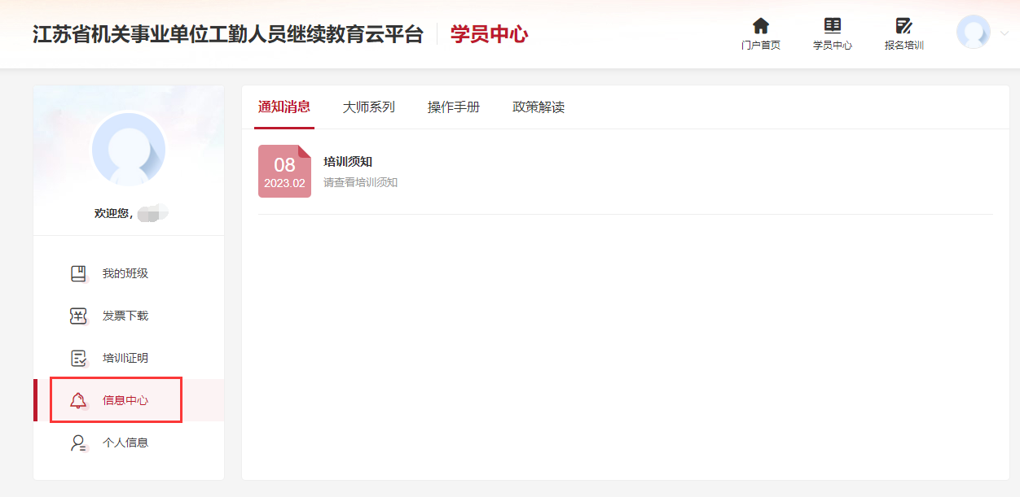

（五）个人信息
在学员中心左侧菜单，点击“个人信息”，可查看账号的信息，请仔细核对个人信息是否有误，若信息有误请联系属地工考办进行修改，如下图所示：
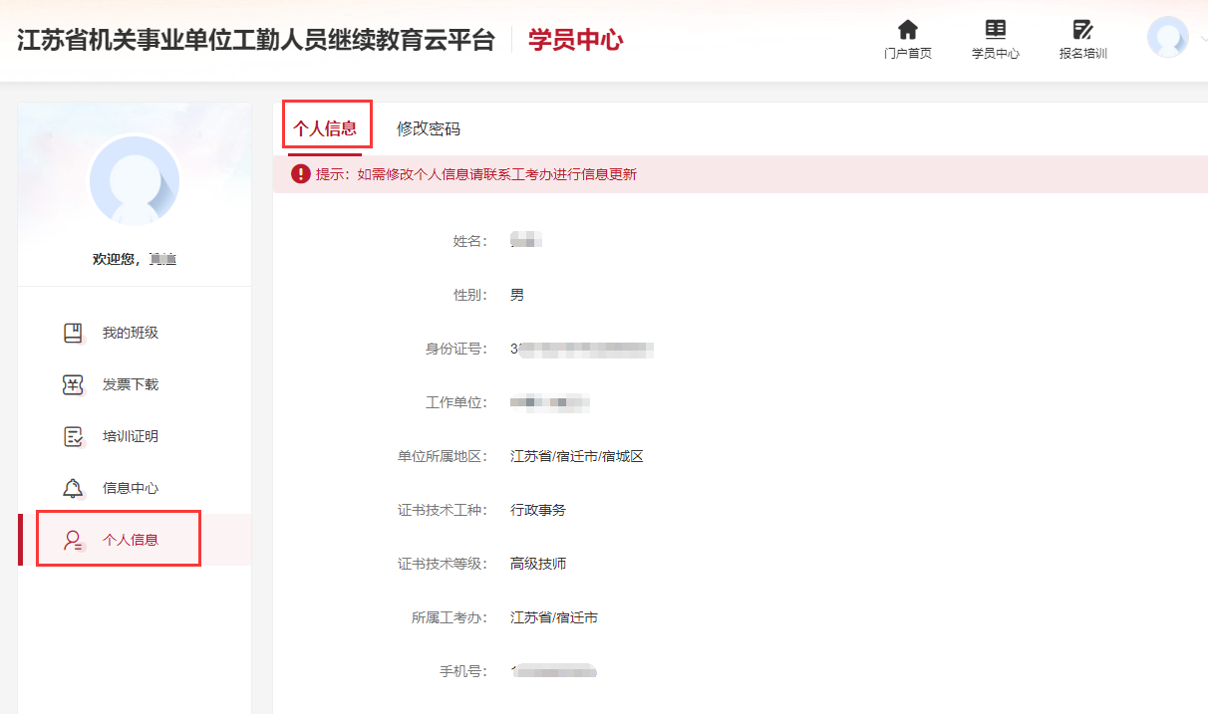

点击上方“修改密码”，可修改账号的登陆密码，如下图所示：
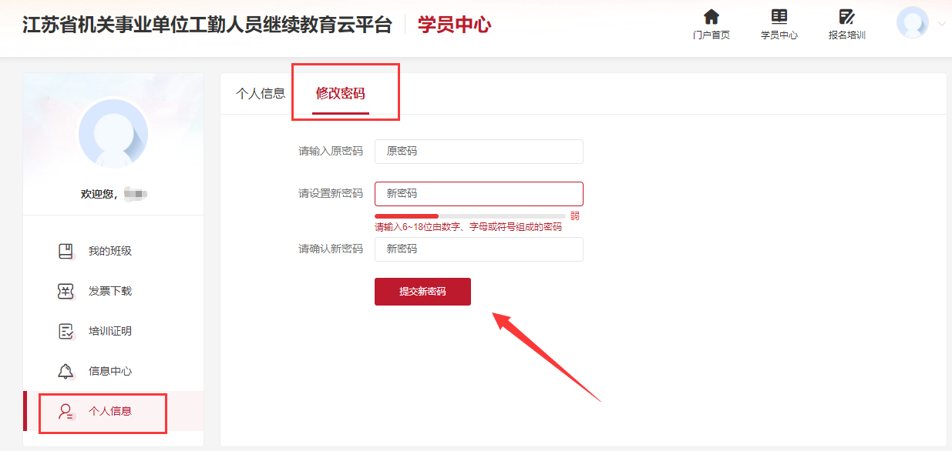

附件2
2023年度线下继续教育培训报名统计表
工作单位（盖章）：
序号 | 姓名 | 身份证号码 | 现有工种 | 现有等级 | 联系电话

